2024年度
攀枝花市文化市场综合行政执法支队
单位决算
目录

公开时间：2025年9月16日

第一部分 单位概况 3
一、主要职责 3
二、机构设置 3
第二部分 2024年度单位决算情况说明 4
一、收入支出决算总体情况说明 4
二、收入决算情况说明 4
三、支出决算情况说明 5
四、财政拨款收入支出决算总体情况说明 5
五、一般公共预算财政拨款支出决算情况说明 6
六、一般公共预算财政拨款基本支出决算情况说明 8
七、财政拨款“三公”经费支出决算情况说明 9
八、政府性基金预算支出决算情况说明 11
九、国有资本经营预算支出决算情况说明 11
十、其他重要事项的情况说明 11
第三部分 名词解释 13
第四部分 附件 15
第五部分 附表 16
一、收入支出决算总表 16
二、收入决算表 16
三、支出决算表 16
四、财政拨款收入支出决算总表 16
五、财政拨款支出决算明细表 16
六、一般公共预算财政拨款支出决算表 16
七、一般公共预算财政拨款支出决算明细表 16
八、一般公共预算财政拨款基本支出决算表 16
九、一般公共预算财政拨款项目支出决算表 16
十、政府性基金预算财政拨款收入支出决算表（此表无数据） 16
十一、国有资本经营预算财政拨款收入支出决算表（此表无数据） 16
十二、国有资本经营预算财政拨款支出决算表（此表无数据） 16
十三、财政拨款“三公”经费支出决算表 16

第一部分 单位概况

一、主要职责

依法查处娱乐场所、互联网上网服务营业场所的违法行为，查处演出、艺术品经营及进出口、文物经营等活动中的违法行为；查处文化艺术经营、展览展播活动中的违法行为；查处除制作、播出、传输等机构外的企业、个人和社会组织从事广播、电影、电视活动中的违法行为，查处电影放映单位的违法行为，查处安装和设置卫星电视广播地面接收设施、传送境外卫星电视节目的违法行为，查处放映未取得《电影片公映许可证》的电影片和走私放映盗版影片等违法活动；查处图书、音像制品、电子出版物等方面的违法出版活动和印刷、复制、出版物发行中的违法经营活动，查处非法出版单位和个人的违法出版活动；查处著作权侵权行为；查处网络文化、网络视听、网络出版等方面的违法经营活动；配合查处生产、销售、使用“伪基站”设备的违法行为；在网信办统筹协调下承担互联网信息内容的有关执法工作；负责权限范围内旅游市场综合执法工作；承担“扫黄打非”有关行政执法工作任务；依法履行法律法规规章及地方政府赋予的其他职责。

二、机构设置

攀枝花市文化市场综合行政执法支队是攀枝花市文化广播电视和旅游局下属二级单位，属于独立核算的参照公务员法管理的事业单位。
第二部分 2024年度单位决算情况说明

一、收入支出决算总体情况说明
2024年度收、支总计均为563.11万元。与2023年度相比，收、支总计各增加12.84万元，增长2.33%。主要原因是2024年度因机构改革增加6人及项目金额变化所致。
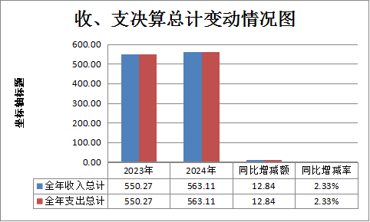
（图1：收入、支出决算总计变动情况图）

二、收入决算情况说明
2024年度本年收入合计563.11万元，其中：一般公共预算财政拨款收入563.11万元，占100%。

（图2：收入决算结构图）

三、支出决算情况说明
2024年度本年支出合计563.11万元，其中：基本支出553.16万元，占98.23%；项目支出9.95万元，占1.77%。
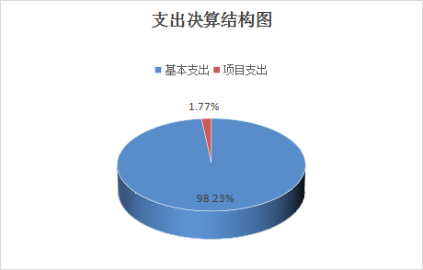
（图3：支出决算结构图）

四、财政拨款收入支出决算总体情况说明
2024年度财政拨款收入、支出总计均为563.11万元。与2023年度相比，财政拨款收入总计、支出总计各增加12.84万元，增长2.33%。主要原因是2024年度因机构改革增加6人及项目金额变化所致。
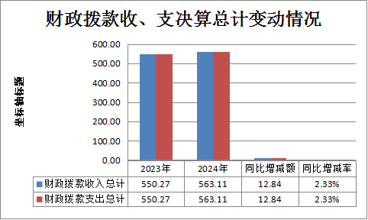
（图4：财政拨款收、支决算总计变动情况）

五、一般公共预算财政拨款支出决算情况说明
（一）一般公共预算财政拨款支出决算总体情况
2024年度一般公共预算财政拨款支出563.11万元，占本年支出合计的100%。与2023年度相比，一般公共预算财政拨款支出增加12.84万元，增长2.33%。主要原因是2024年度因机构改革增加6人及项目金额变化所致。
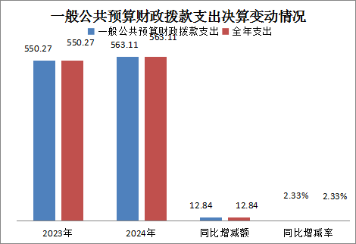
（图5：一般公共预算财政拨款支出决算变动情况）
（二）一般公共预算财政拨款支出决算结构情况
2024年度一般公共预算财政拨款支出563.11万元，主要用于以下方面：文化旅游体育与传媒支出419.52万元，占74.50%；社会保障和就业支出69.26万元，占12.30%；卫生健康支出33.10万元，占5.88%；住房保障支出41.23万元，占7.32%。
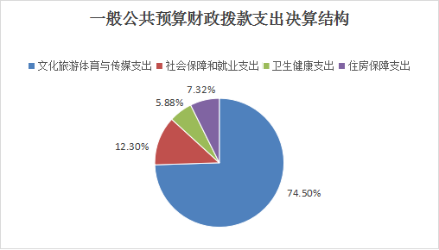
（图6：一般公共预算财政拨款支出决算结构）
（三）一般公共预算财政拨款支出决算具体情况
2024年度一般公共预算财政拨款支出决算数为563.11万元，完成预算100%。其中：
- 文化旅游体育与传媒支出（类）文化和旅游（款）行政运行（项）：支出决算为409.57万元，完成预算100%。
- 文化旅游体育与传媒支出（类）文化和旅游（款）一般行政管理事务（项）：支出决算为9.95万元，完成预算100%。
3．社会保障和就业支出（类）行政事业单位养老支出（款）行政单位离退休（项）：支出决算为19.71万元，完成预算100%。
4．社会保障和就业支出（类）行政事业单位养老支出（款）机关事业单位基本养老保险缴费支出（项）：支出决算为49.54万元，完成预算100%。
5．住房保障支出（类）住房改革支出（款）住房公积金（项）：支出决算为41.23万元，完成预算100%。
6．卫生健康支出（类）行政事业单位医疗（款）行政单位医疗（项）：支出决算为26.95万元，完成预算100%。
7. 卫生健康支出（类）行政事业单位医疗（款）公务员医疗补助（项）：支出决算为2.88万元，完成预算100%。
8．卫生健康支出（类）行政事业单位医疗（款）其他行政事业单位医疗支出（项）：支出决算为3.27万元，完成预算100%。

六、一般公共预算财政拨款基本支出决算情况说明
2024年度一般公共预算财政拨款基本支出553.16万元，其中：
人员经费497.31万元，主要包括：基本工资112.65万元、津贴补贴103.12万元、奖金137.49万元、机关事业单位基本养老保险缴费49.54万元、职工基本医疗保险缴费26.95万元、公务员医疗补助缴费6.15万元、其他社会保障缴费0.79万元、住房公积金41.23万元、其他对个人和家庭的补助19.39万元。
公用经费55.85万元，主要包括：办公费1.70万元、水费0.12万元、电费2.50万元、邮电费1.00万元、物业管理费2.25万元、差旅费7.70万元、 维修（护）费0.30万元、培训费0.39万元、公务接待费0.36万元、委托业务费5.02万元、工会经费6.53万元、福利费2.78万元、公务用车运行维护费2.93万元、其他交通费用22.03万元、其他商品和服务支出0.24万元等。

七、财政拨款“三公”经费支出决算情况说明
（一）“三公”经费财政拨款支出决算总体情况说明
2024年度“三公”经费财政拨款支出决算为3.29万元，完成预算100%，较上年度增加0.10万元，增长3.13%。决算数与预算数持平的主要原因是严格按照年初预算统筹支出公务用车运行维护和公务接待。
（二）“三公”经费财政拨款支出决算具体情况说明
2024年度“三公”经费财政拨款支出决算中，因公出国（境）费支出决算0万元，占0%；公务用车购置及运行维护费支出决算2.93万元，占89.06%；公务接待费支出决算0.36万元，占10.94%。具体情况如下：
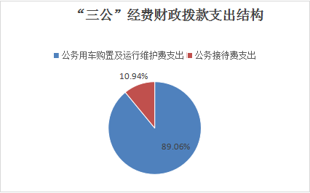
（图7：“三公”经费财政拨款支出结构）
1.因公出国（境）经费支出0万元，完成预算0%。全年安排因公出国（境）团组0次，出国（境）0人。因公出国（境）支出决算与2023年度持平。
开支内容无。
2.公务用车购置及运行维护费支出2.93万元,完成预算100%。公务用车购置及运行维护费支出决算比2023年度减少0.1万元，下降3.30%。主要原因是按照政府过紧日子要求，公务用车运行维护费在上一年预算基础上进一步压缩。
其中：公务用车购置支出0万元。全年按规定更新购置公务用车0辆，其中：轿车0辆、金额0万元，越野车0辆、金额0万元，载客汽车0辆、金额0万元。截至2024年12月31日，单位共有公务用车2辆，其中：轿车1辆、越野车0辆、载客汽车0辆、货车1辆。
公务用车运行维护费支出2.93万元。主要用于文化旅游新闻出版执法检查等所需的公务用车燃料费、维修费、过路过桥费、保险费等支出。
3.公务接待费支出0.36万元，完成预算100%。公务接待费支出决算比2023年度增加0.20万元，增长125%。主要原因是2024年度浙江嘉兴交流协作安排接待人次高于2023年度。
国内公务接待支出0.36万元，主要用于执行公务、开展交流活动开支的用餐费。国内公务接待2批次，32人次（不包括陪同人员），共计支出0.36万元，具体内容包括：上级部门督导检查1批次，6人次（不包括陪同人员），支出0.08万元；接待友好市州交流合作1批次，26人次（不包括陪同人员），支出0.28万元。
外事接待支出0万元。外事接待0批次，0人次（不包括陪同人员），共计支出0万元。

八、政府性基金预算支出决算情况说明
2024年度政府性基金预算财政拨款支出0万元，占本年支出合计的0%。与2023年度相比，政府性基金预算财政拨款支出与上年持平。

九、国有资本经营预算支出决算情况说明
2024年度国有资本经营预算财政拨款支出0万元，占本年支出合计的0%。与2023年度相比，国有资本经营预算财政拨款支出与上年持平。

十、其他重要事项的情况说明
（一）机关运行经费支出情况
2024年度，四川省攀枝花市文化市场综合行政执法支队机关运行经费支出55.85万元，比2023年度增加3.34万元，增长6.36%。主要原因是人员增加6人，相应支出增加。
（二）政府采购支出情况
2024年度，四川省攀枝花市文化市场综合行政执法支队政府采购支出总额2.39万元，其中：政府采购货物支出0万元、政府采购工程支出0万元、政府采购服务支出2.39万元。主要用于文化旅游新闻出版执法检查等所需的公务用车燃料费、维修费、保险费等支出。授予中小企业合同金额1.79万元，占政府采购支出总额的74.85%，其中：授予小微企业合同金额0.19万元，占政府采购支出总额的7.79%。
（三）国有资产占有使用情况
截至2024年12月31日，四川省攀枝花市文化市场综合行政执法支队共有车辆2辆，其中：主要负责人用车0辆、机要通信用车0辆、应急保障用车0辆、其他用车2辆，其他用车主要是用于文化旅游新闻出版市场执法检查。单价100万元（含）以上设备（不含车辆）0台（套）。
（四）预算绩效管理情况
根据预算绩效管理要求，本单位在2024年度预算编制阶段，组织对2024年度综合行政执法制式服装和标志购置费1个项目开展了预算事前绩效评估，对1个项目编制了绩效目标，预算执行过程中，选取1个项目开展绩效监控，组织对1个项目开展绩效自评，绩效自评表详见第四部分附件。

第三部分 名词解释
1．财政拨款收入：指单位从同级财政部门取得的财政预算资金。
2．文化旅游体育与传媒支出（类）文化和旅游（款）行政运行（项）：反映行政单位（包括实行公务员管理的事业单位）的基本支出。
3．文化旅游体育与传媒支出（类）文化和旅游（款）一般行政管理事务（项）：指行政单位（包括实行公务员管理的事业单位）未单独设置项级科目的其他项目支出。
4．社会保障和就业支出（类）行政事业单位养老支出（款）行政单位离退休（项）：反映行政单位（包括实行公务员管理的事业单位）开支的离退休经费。
5．社会保障和就业支出（类）行政事业单位养老支出（款）机关事业单位基本养老保险缴费支出（项）：反映机关事业单位实施养老保险制度由单位缴纳的基本养老保险费支出。
6．住房保障支出（类）住房改革支出（款）住房公积金（项）：反映行政事业单位按人力资源和社会保障部、财政部规定的基本工资和津贴补贴以及规定比例为职工缴纳的住房公积金。
7．卫生健康支出（类）行政事业单位医疗（款）行政单位医疗（项）：指财政部门安排的行政单位（包括实行公务员管理的事业单位）基本医疗保险缴费经费，未参加医疗保险的行政单位的公费医疗经费，按国家规定享受离休人员、红军老战士待遇人员的医疗经费。
8. 卫生健康支出（类）行政事业单位医疗（款）公务员医疗补助（项）：指财政部门安排的公务员医疗补助经费。
9．卫生健康支出（类）行政事业单位医疗（款）其他行政事业单位医疗支出（项）：指除上述项目以外的其他用于行政事业单位医疗方面的支出。
10．基本支出：指为保障机构正常运转、完成日常工作任务而发生的人员支出和公用支出。
11．项目支出：指在基本支出之外为完成特定行政任务和事业发展目标所发生的支出。
12．“三公”经费：指单位用财政拨款安排的因公出国（境）费、公务用车购置及运行费和公务接待费。其中，因公出国（境）费反映单位公务出国（境）的国际旅费、国外城市间交通费、住宿费、伙食费、培训费、公杂费等支出；公务用车购置及运行费反映单位公务用车车辆购置支出（含车辆购置税）及租用费、燃料费、维修费、过路过桥费、保险费等支出；公务接待费反映单位按规定开支的各类公务接待（含外宾接待）支出。
13．机关运行经费：为保障行政单位（含参照公务员法管理的事业单位）运行用于购买货物和服务的各项资金，包括办公及印刷费、邮电费、差旅费、会议费、福利费、日常维修费、专用材料及一般设备购置费、办公用房水电费、办公用房取暖费、办公用房物业管理费、公务用车运行维护费以及其他费用。

第四部分 附件

部门预算项目支出绩效自评表（2024年度）见附件3。

第五部分 附表

一、收入支出决算总表

二、收入决算表

三、支出决算表

四、财政拨款收入支出决算总表

五、财政拨款支出决算明细表

六、一般公共预算财政拨款支出决算表

七、一般公共预算财政拨款支出决算明细表

八、一般公共预算财政拨款基本支出决算表

九、一般公共预算财政拨款项目支出决算表

十、政府性基金预算财政拨款收入支出决算表（此表无数据）

十一、国有资本经营预算财政拨款收入支出决算表（此表无数据）

十二、国有资本经营预算财政拨款支出决算表（此表无数据）

十三、财政拨款“三公”经费支出决算表

